1. Junginių, kurių bendra formulė (I):
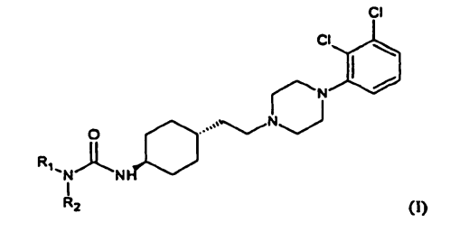
kurioje R₁ ir R₂ nepriklausomai reiškia:
vandenilį arba
linijinės arba šakotos grandinės C₁₋₆ alkilą, pasirinktinai pakeistą arilo grupe arba
C₂₋₇ alkenilą, turintį 1-3 dvigubas jungtis arba
monociklinį, biciklinį arba triciklinį arilą, pasirinktinai pakeistą viena arba daugiau iš C₁₋₆ alkoksi, trifluor-C₁₋₆ alkoksi, C₁₋₆ alkoksikarbonilo, C₁₋₆ alkanoilo, arilo, C₁₋₆ alkiltio, halogeno arba ciano grupės arba
pasirinktinai pakeistą monociklinę, biciklinę arba triciklinę C₃₋₁₄ cikloalkilo grupę arba
tolilo grupę arba
R₁ ir R₂ kartu su gretimu azoto atomu sudaro sotųjį arba nesotųjį pasirinktinai pakeistą monociklinį arba biciklinį heterociklinį žiedą, kuris gali turėti kitų heteroatomų, parinktų iš deguonies, azoto arba sieros atomų,
ir jų hidrochlorido druskų ir/arba hidratų ir/arba solvatų gavimo būdas, b e s i s k i r i a n t i s tuo, kad trans 4-{2-[4-(2,3-dichlorfenil)-piperazin-1-il]-etil}-cikloheksilaminas, kurio formulė (III):
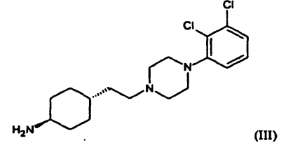

arba jo druska, hidratas arba solvatas yra tirpinami arba suspenduojami inertiniame tirpiklyje, naudojant bazę, po to yra pridedama karbonato rūgšties darinio, kurio bendra formulė (VI):

R-O-CO-Z (VI)

kurioje R yra linijinės arba šakotos grandinės C₁₋₆ alkilas arba pilnai halogenintas C₁₋₂ alkilas, Z yra -O-R arba -X, kur R yra tokia, kaip apibūdinta aukščiau, X yra halogenas ir
gautas junginys, kurio bendra formulė (IV):
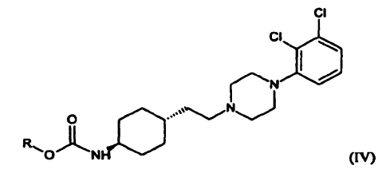
kurioje R yra tokia, kaip apibūdinta aukščiau,
yra veikiamas in situ arba pasirinktinai atskirtos būsenos su aminu, kurio bendra formulė (V):
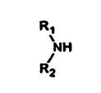
kurioje R₁ ir R₂ yra tokios, kaip apibūdinta aukščiau, siekiant gauti (I) bendros formulės junginį, ir po to yra paruošiamos jo hidrochlorido druskos ir/arba hidratai, ir/arba solvatai.

2. Būdas pagal 1 punktą, b e s i s k i r i a n t i s tuo, kad karbonato rūgšties darinys, kurio bendra formulė (VI), yra chlorformiato esteris arba bis(trichlormetil)karbonatas.

3. Būdas pagal 1 punktą, b e s i s k i r i a n t i s tuo, kad junginių, kurių bendros formulės (IV) ir (V), reakcija yra vykdoma in situ, neatskiriant junginio, kurio bendra formulė (IV).

